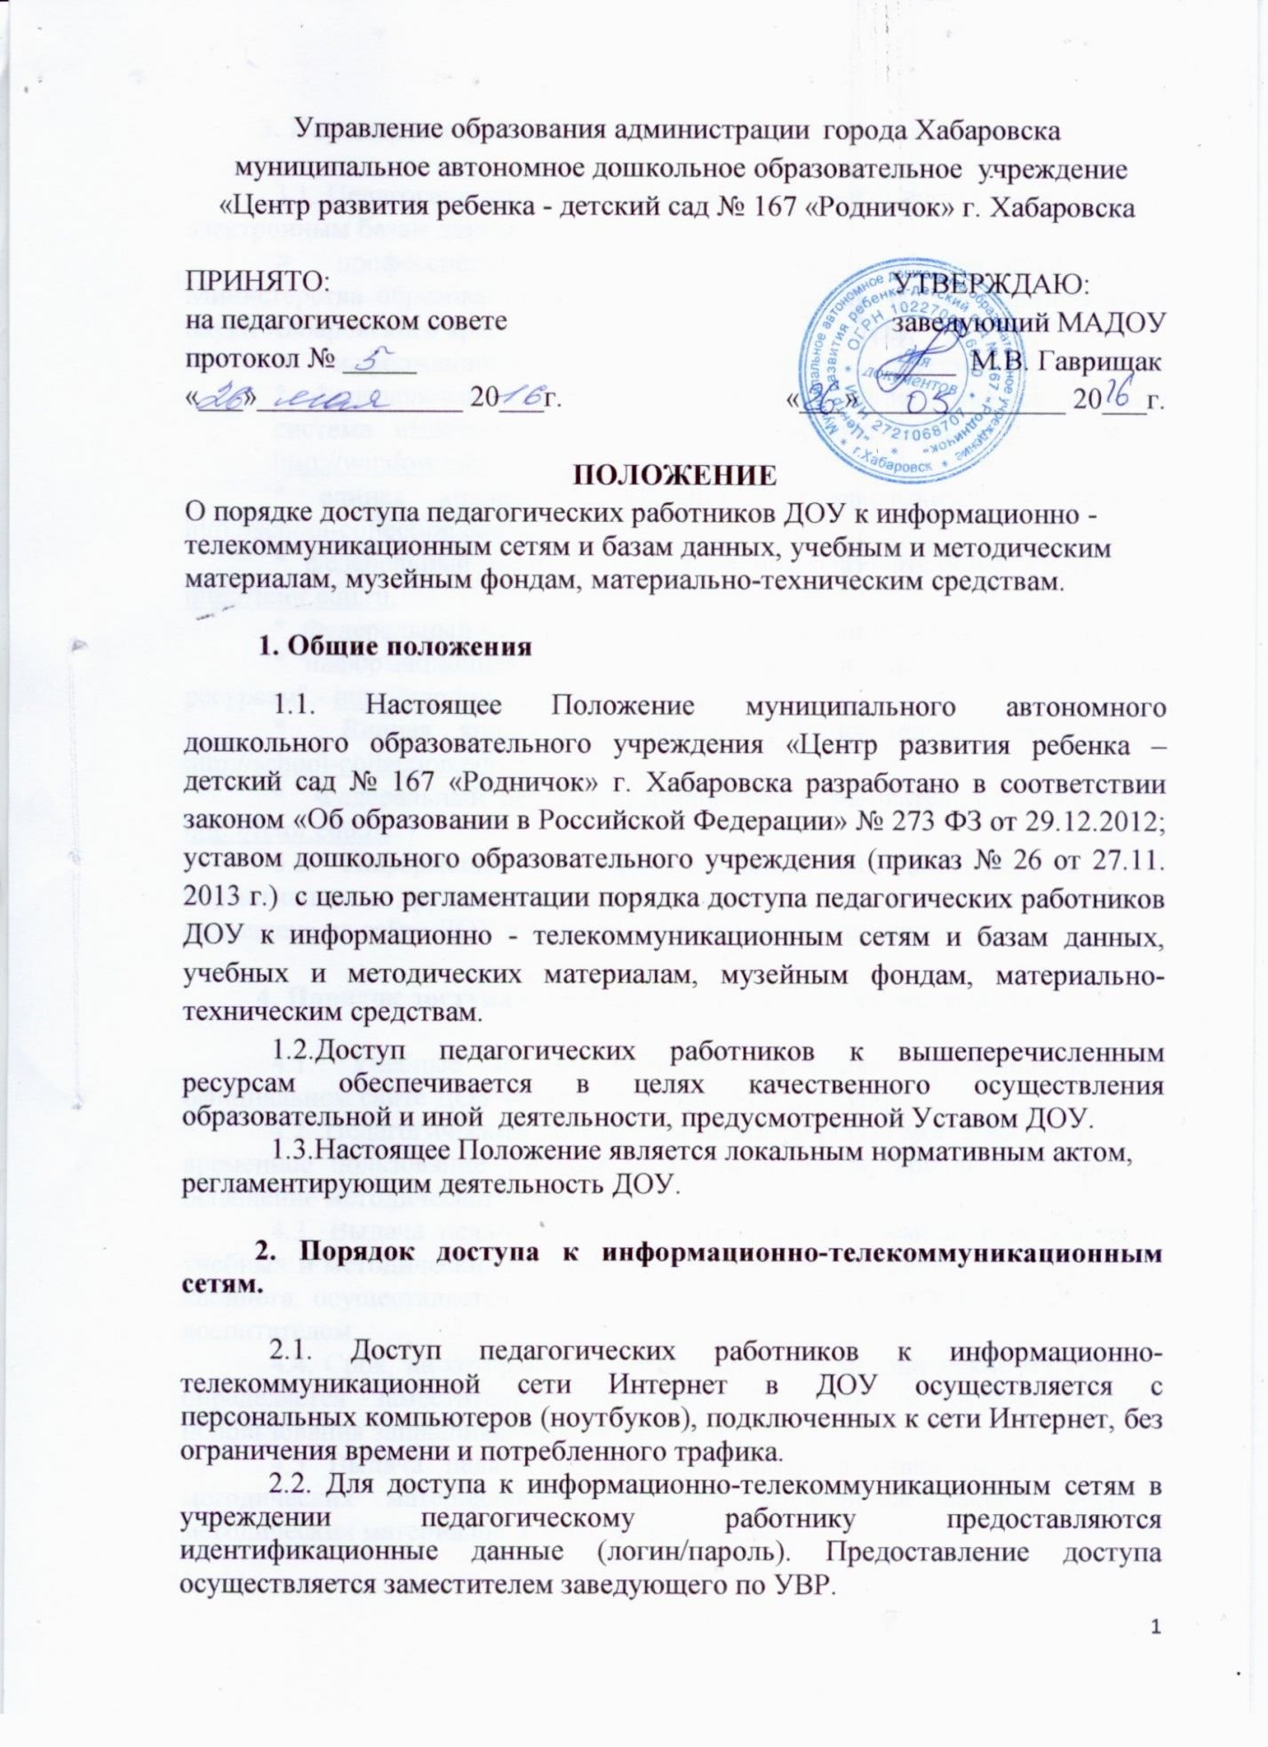

3. Порядок доступа к базам данных.

3.1. Педагогическим работникам обеспечивается доступ к следующим электронным базам данных:
- профессиональные базы данных (официальный сайт Министерства образования и науки РФ, сайт Министерства образования и науки Хабаровского края, сайт ХК ИРО, сайт ЦРО и др.);
- информационные справочные и поисковые системы
* Федеральный портал «Российское образование», информационная система «Единое окно доступа к образовательным ресурсам» - http://window.edu.ru;
* единая коллекция цифровых образовательных ресурсов - http://school-collection.edu.ru;
* федеральный центр информационно-образовательных ресурсов - http://fcior.edu.ru;
* Федеральный портал "Российское образование" - http://www.edu.ru/;
* информационная система "Единое окно доступа к образовательным ресурсам" - http://window.edu.ru/;
* Единая коллекция цифровых образовательных ресурсов - http://school-collection.edu.ru;
* Федеральный центр информационно-образовательных ресурсов - http://fcior.edu.ru
3.2. Информация об образовательных, методических, научных, нормативных и других электронных ресурсах, доступных к пользованию, размещена на сайте ДОУ в разделе «Методическая копилка».

4. Порядок доступа к учебным и методическим материалам.

4.1. Учебные и методические материалы, размещаемые на официальном сайте ДОУ находятся в открытом доступе.
4.2. Педагогическим работникам по их запросам могут выдаваться во временное пользование учебные и методические материалы, входящие в оснащение методического кабинета.
4.3. Выдача педагогическим работникам во временное пользование учебных и методических материалов, входящих в оснащение методического кабинета, осуществляется заместителем заведующего по УВP или старшим воспитателем.
4.4. Срок, на который выдаются учебные и методические материалы, определяется заместителем заведующего по УВP с учетом графика использования запрашиваемых материалов.
4.5 Выдача педагогическому работнику и сдача им учебных и методических материалов фиксируются в журнале выдачи учебно-методических материалов и технических средств.
4.6. При получении учебных и методических материалов на электронных носителях, подлежащих возврату, педагогическим работникам не разрешается стирать или менять на них информацию.

5. Порядок доступа к материально-техническим средствам обеспечения образовательной деятельности

5.1. Доступ педагогических работников к материально-техническим средствам обеспечения образовательной деятельности осуществляется:
- без ограничения к кабинетам, спортивному и музыкальному залам и иным помещениям для проведения непрерывной образовательной деятельности (далее - НОД) во время, определенное в расписании НОД;
- к кабинетам, групповым комнатам, спортивному и музыкальному залам и иным помещениям и местам проведения занятий вне времени, определенного расписанием НОД, по согласованию с работником, ответственным за данное помещение.
5.2. Использование движимых (переносных) материально-технических средств обеспечения образовательной деятельности (проекторы и т.п.) осуществляется по устной заявке педагогического работника (не менее чем за 2 рабочих дней до дня использования материально-технических средств) заместителю заведующего по УВР, ответственного за сохранность и правильное использование соответствующих средств.
5.3. Выдача педагогическим работникам и сдача им движимых (переносных) материально-технических средств обеспечения образовательной деятельности фиксируются в журнале выдачи учебно-методических материалов и технических средств.
5.4. Для копирования, тиражирования, распечатывания учебных и методических материалов педагогические работники имеют право пользоваться копировально - множительной техникой.
5.5. Накопители информации (CD-диски, флэш - накопители, карты памяти), используемые педагогическими работниками при работе с компьютерной техникой, предварительно должны быть проверены на отсутствие вредоносных компьютерных программ.

6. Ответственность.

6.1. Во время пользования учебными и методическими материалами, движимыми и недвижимыми материально - техническими средствами, педагогические работники несут полную ответственность за их сохранность.
6.2. После пользования информационно-телекоммуникационными сетями в ДОУ педагогические работники несут ответственность за неразглашение идентификационных данных (логин и пароль / учетная запись / электронный ключ и др.), предоставленных им заместителем заведующего по УВP.

7. Заключительные положения.

7.1. Срок действия положения не ограничен.
7.2. При изменении законодательства в акт вносятся изменения в установленном Положении.

